|  |
| --- |
| **GENERALES.** |

|  |  |
| --- | --- |
| **PROYECTO.** | Regresar boletines de remisión y entrada después de la Captura de Documento al sistema. |
| **FECHA.** | 05 de diciembre del 2016 |
| **PROGRAMA.** | Protheus 11 |
| **AREA.** | Operaciones (sucursales), compras y almacén. |

|  |
| --- |
| **PROCEDIMIENTO PARA IMPLEMENTACIÓN.** |

* **DIAGRAMA DE FLUJO.**

|  |  |
| --- | --- |
| **PROVEEDOR** | **CAPTURISTAS DE SUCURSALES O CEDIS** |
| 1  Entrega factura a capturista.  5  Recibe boletín | 4  Ingreso de remisión o factura del proveedor al sistema  2  3  Impresión de boletín (Fact/Rem)  Registro de información a sistema |

* **DESCRIPCIÓN DEL PROCEDIMIENTO.**

|  |  |  |
| --- | --- | --- |
| **Secuencia** | **Actividad.** | **Responsable.** |
| 1. Entrega factura a capturista. | 1.1 El proveedor entrega factura de la venta a capturista. | Proveedor. |
| 2. Ingreso de remisión o factura del proveedor al sistema | 2.1 La capturista ingresa la información de la factura en el sistema. | Capturistas de sucursales o CEDIS. |
| 3. Registro de información a sistema | 3.1 Se registra la información en el sistema | Capturistas de sucursales o CEDIS. |
| 4. Impresión de boletín Fac/Rem | 4.1 Podrá imprimir dentro del sistema. | Capturistas de sucursales o CEDIS. |
| 5. Recibe boletín | 5.1 El proveedor recibe boletín. | Proveedor. |

|  |
| --- |
| **ACTUALIZACIONES DE COMPATIBILIZADOR.** |

|  |  |  |  |
| --- | --- | --- | --- |
| **CLAVE.** | **NOMBRE.** | **MODO.** | **PYME.** |
|  |  |  |  |
|  |  |  |  |

|  |  |
| --- | --- |
| **CAMPO.** |  |
| **TIPO.** |  |
| **TAMAÑO.** |  |
| **DECIMAL.** |  |
| **FORMATO.** |  |
| **TITULO.** |  |
| **DESCRIPCIÓN.** |  |
| **NIVEL.** |  |

**NO APLICA**

|  |
| --- |
| **PROCEDIMIENTO PARA CONFIGURACIÓN.** |

**CONFIGURACIÓN MENUS**

* **Menú.** Actualizaciones\
* **Submenú.** Movimientos\
* **Nombre de rutina.** Boletín Entrada Factura
* **Programa.** UFMATR170
* **Modulo.** Compras
* **Tipo.** Menú Usuario
* **Menú.** Actualizaciones\
* **Submenú.** Movimientos\
* **Nombre de rutina.** Remisión
* **Programa.** UFMATR171
* **Modulo.** Compras
* **Tipo.** Menú Usuario

**CONFIGURACIÓN DE PARAMETROS EL INFORME** UFMATR170 Boletín Entrada Factura**.**

|  |  |
| --- | --- |
| **Grupo** | **MTR170** |
| Orden: | 1 |
| Parámetro: | ┐De Fecha ? |
| Variable: | mv_ch1 |
| Tipo: | D=Fecha |
| Tamaño: | 8 |
| Tipo Variable | G |
| Variable Parametro: | mv_par01 |
| Descripcion: | n/d |
| Seleccion F3: | n/d |

|  |  |
| --- | --- |
| **Grupo** | **MTR170** |
| Orden: | 2 |
| Parámetro: | ┐A Fecha ? |
| Variable: | mv_ch2 |
| Tipo: | D=Fecha |
| Tamaño: | 8 |
| Tipo Variable | G |
| Variable Parametro: | mv_par02 |
| Descripcion: | n/d |
| Seleccion F3: | n/d |

|  |  |
| --- | --- |
| **Grupo** | **MTR170** |
| Orden: | 3 |
| Parámetro: | ┐De Factura ? |
| Variable: | MV_CH3 |
| Tipo: | C=Caracter |
| Tamaño: | 20 |
| Tipo Variable | G |
| Variable Parametro: | mv_par03 |
| Descripcion: | n/d |
| Seleccion F3: | SD1NF |

|  |  |
| --- | --- |
| **Grupo** | **MTR170** |
| Orden: | 4 |
| Parámetro: | ┐A Factura ? |
| Variable: | MV_CH4 |
| Tipo: | C=Caracter |
| Tamaño: | 20 |
| Tipo Variable | G |
| Variable Parametro: | mv_par04 |
| Descripcion: | n/d |
| Seleccion F3: | SD1NF |

|  |  |
| --- | --- |
| **Grupo** | **MTR170** |
| Orden: | 5 |
| Parámetro: | ┐De Impresion ? |
| Variable: | mv_ch5 |
| Tipo: | N=Numerico |
| Tamaño: | 1 |
| Tipo Variable | C |
| Variable Parametro: | mv_par05 |
| Descripcion: | Cta. Contable |
| Seleccion F3: | n/d |

|  |  |
| --- | --- |
| **Grupo** | **MTR170** |
| Orden: | 6 |
| Parámetro: | ┐Imprime el Costo ? |
| Variable: | mv_ch6 |
| Tipo: | N=Numerico |
| Tamaño: | 1 |
| Tipo Variable | C |
| Variable Parametro: | mv_par06 |
| Descripcion: | Total |
| Seleccion F3: | n/d |

|  |  |
| --- | --- |
| **Grupo** | **MTR170** |
| Orden: | 7 |
| Parámetro: | ┐Ordenar Itemes por ? |
| Variable: | MV_CH7 |
| Tipo: | N=Numerico |
| Tamaño: | 1 |
| Tipo Variable | C |
| Variable Parametro: | mv_par07 |
| Descripcion: | Item + Producto |
| Seleccion F3: | n/d |

|  |  |
| --- | --- |
| **Grupo** | **MTR170** |
| Orden: | 8 |
| Parámetro: | ┐Imprime Almacen ? |
| Variable: | MV_CH8 |
| Tipo: | N=Numerico |
| Tamaño: | 2 |
| Tipo Variable | C |
| Variable Parametro: | mv_par08 |
| Descripcion: | Si |
| Seleccion F3: | n/d |

|  |  |  |  |  |  |  |  |  |  |  |  |  |  |  |  |
| --- | --- | --- | --- | --- | --- | --- | --- | --- | --- | --- | --- | --- | --- | --- | --- |
| X1_GRUPO | X1_ORDEM | X1_PERSPA | X1_VARIAVL | X1_TIPO | X1_TAMANHO | X1_PRESEL | X1_GSC | X1_VAR01 | X1_DEFSPA1 | X1_CNT01 | X1_DEFSPA2 | X1_DEFSPA3 | X1_F3 | X1_PYME | X1_GRPSXG |
| MTR170 | 01 | ┐De Fecha ? | mv_ch1 | D | 8 |  | G | mv_par01 |  | 20040601 |  |  |  | S |  |
| MTR170 | 02 | ┐A Fecha ? | mv_ch2 | D | 8 |  | G | mv_par02 |  | 20140926 |  |  |  | S |  |
| MTR170 | 03 | ┐De Factura ? | MV_CH3 | C | 20 |  | G | mv_par03 |  | CFDIAAF183363 |  |  | SD1NF | S | 018 |
| MTR170 | 04 | ┐A Factura ? | MV_CH4 | C | 20 |  | G | mv_par04 |  | CFDIAAF183363 |  |  | SD1NF | S | 018 |
| MTR170 | 05 | ┐De Impresion ? | mv_ch5 | N | 1 | 1 | C | mv_par05 | Cta. Contable |  | Centro de Costo | Ente Contable |  | S |  |
| MTR170 | 06 | ┐Imprime el Costo ? | mv_ch6 | N | 1 | 1 | C | mv_par06 | Total |  | Unitario |  |  | S |  |
| MTR170 | 07 | ┐Ordenar Itemes por ? | MV_CH7 | N | 1 | 1 | C | mv_par07 | Item + Producto |  | Producto |  |  | S |  |
| MTR170 | 08 | ┐Imprime Almacen ? | MV_CH8 | N | 2 | 2 | C | mv_par08 | Si |  | No |  |  | N |  |

**CONFIGURACIÓN DE PARAMETROS EL INFORME** UFMATR171 Boletín Entrada Remision**.**

|  |  |
| --- | --- |
| **Grupo** | **MTR171** |
| Orden: | 1 |
| Parámetro: | ┐De Fecha ? |
| Variable: | mv_ch1 |
| Tipo: | D=Fecha |
| Tamaño: | 8 |
| Tipo Variable | G |
| Variable Parametro: | mv_par01 |
| Descripcion: | n/d |
| Seleccion F3: | n/d |

|  |  |
| --- | --- |
| **Grupo** | **MTR171** |
| Orden: | 2 |
| Parámetro: | ┐A Fecha ? |
| Variable: | mv_ch2 |
| Tipo: | D=Fecha |
| Tamaño: | 8 |
| Tipo Variable | G |
| Variable Parametro: | mv_par02 |
| Descripcion: | n/d |
| Seleccion F3: | n/d |

|  |  |
| --- | --- |
| **Grupo** | **MTR171** |
| Orden: | 3 |
| Parámetro: | ┐De Remision ? |
| Variable: | mv_ch3 |
| Tipo: | C=Caracter |
| Tamaño: | 20 |
| Tipo Variable | G |
| Variable Parametro: | mv_par03 |
| Descripcion: | n/d |
| Seleccion F3: | n/d |

|  |  |
| --- | --- |
| **Grupo** | **MTR171** |
| Orden: | 4 |
| Parámetro: | ┐A Remision ? |
| Variable: | mv_ch4 |
| Tipo: | C=Caracter |
| Tamaño: | 20 |
| Tipo Variable | G |
| Variable Parametro: | mv_par04 |
| Descripcion: | n/d |
| Seleccion F3: | n/d |

|  |  |
| --- | --- |
| **Grupo** | **MTR171** |
| Orden: | 5 |
| Parámetro: | ┐Impresion De ? |
| Variable: | mv_ch5 |
| Tipo: | N=Numerico |
| Tamaño: | 1 |
| Tipo Variable | C |
| Variable Parametro: | mv_par05 |
| Descripcion: | Cuenta Contable |
| Seleccion F3: | n/d |

|  |  |
| --- | --- |
| **Grupo** | **MTR171** |
| Orden: | 6 |
| Parámetro: | ┐Imprime el Costo ? |
| Variable: | mv_ch6 |
| Tipo: | N=Numerico |
| Tamaño: | 1 |
| Tipo Variable | C |
| Variable Parametro: | mv_par06 |
| Descripcion: | Si |
| Seleccion F3: | n/d |

|  |  |
| --- | --- |
| **Grupo** | **MTR171** |
| Orden: | 7 |
| Parámetro: | ┐Imprime Descripcion ? |
| Variable: | mv_ch7 |
| Tipo: | N=Numerico |
| Tamaño: | 1 |
| Tipo Variable | C |
| Variable Parametro: | mv_par07 |
| Descripcion: | Producto |
| Seleccion F3: | n/d |

|  |  |  |  |  |  |  |  |  |  |  |  |  |  |  |  |
| --- | --- | --- | --- | --- | --- | --- | --- | --- | --- | --- | --- | --- | --- | --- | --- |
| X1_GRUPO | X1_ORDEM | X1_PERSPA | X1_VARIAVL | X1_TIPO | X1_TAMANHO | X1_PRESEL | X1_GSC | X1_VAR01 | X1_DEFSPA1 | X1_CNT01 | X1_DEFSPA2 | X1_DEFSPA3 | X1_F3 | X1_PYME | X1_GRPSXG |
| MTR171 | 01 | ┐De Fecha ? | mv_ch1 | D | 8 |  | G | mv_par01 |  | 20140926 |  |  |  | S |  |
| MTR171 | 02 | ┐A Fecha ? | mv_ch2 | D | 8 |  | G | mv_par02 |  | 20140926 |  |  |  | S |  |
| MTR171 | 03 | ┐De Remision ? | mv_ch3 | C | 20 |  | G | mv_par03 |  | 14866239-REM |  |  |  | S |  |
| MTR171 | 04 | ┐A Remision ? | mv_ch4 | C | 20 |  | G | mv_par04 |  | 14866239-REM |  |  |  | S |  |
| MTR171 | 05 | ┐Impresion De ? | mv_ch5 | N | 1 | 1 | C | mv_par05 | Cuenta Contable |  | Centro de Costo |  |  | S |  |
| MTR171 | 06 | ┐Imprime el Costo ? | mv_ch6 | N | 1 | 1 | C | mv_par06 | Si |  | No |  |  | S |  |
| MTR171 | 07 | ┐Imprime Descripcion ? | mv_ch7 | N | 1 | 2 | C | mv_par07 | Producto |  | Pedido |  |  | S |  |

|  |
| --- |
| **PROCEDIMIENTO PARA UTILIZACIÓN.** |

**IMPRESIÓN DE BOLETINES DE FACTURA DE ENTRADA DESPUES DE GUARDAR EL DOCUMENTO.**

* **PASO 1.**

En la pantalla de menú aparecerá la lista de Movimientos/Facturas de Entrada.

**1. Facturas de entrada.** Escrito que aparece en el menú y hace referencia para generar un movimiento de factura de entrada.

**2. Incluir.** Seleccionamos **incluir**, para ingresar nueva factura.

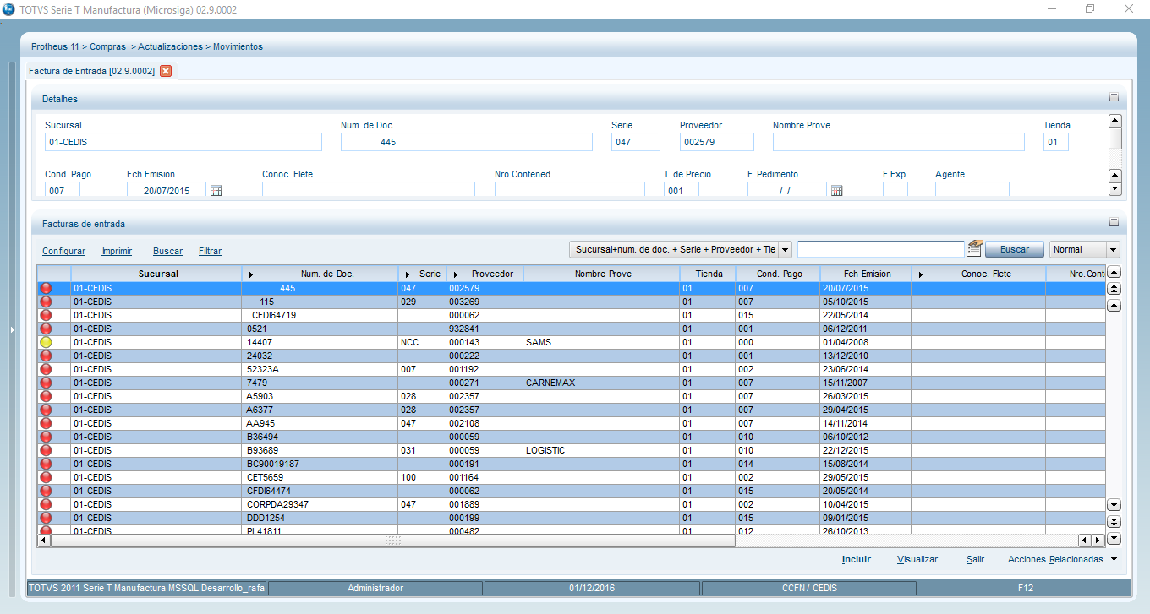

1

2

* **PASO 2.**

3

2

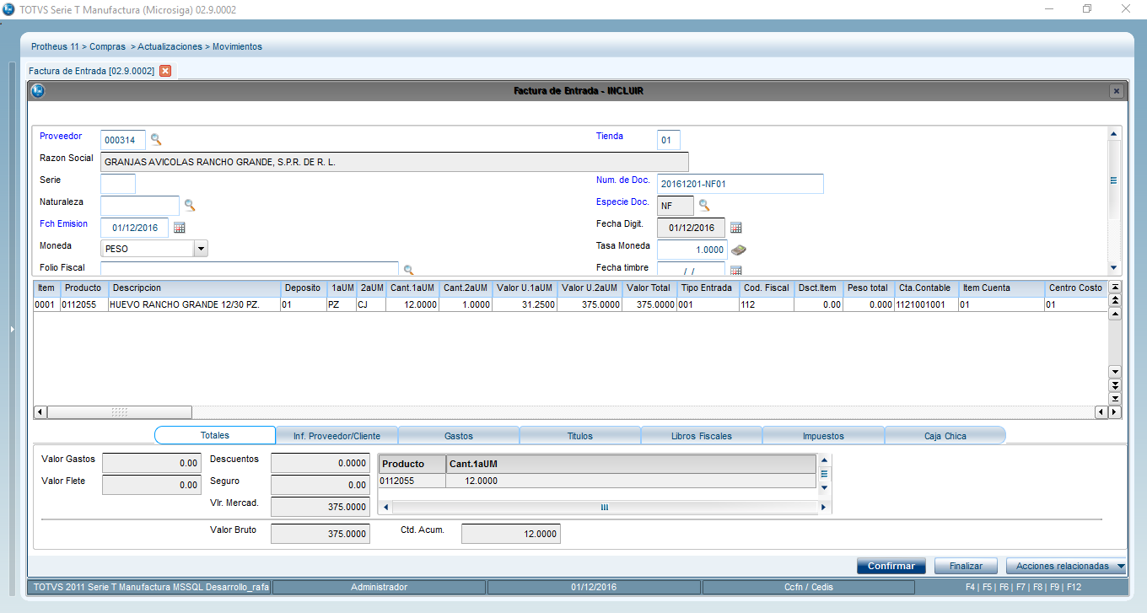

1

4

**1. MONEDA.** Modo de pago de factura.

**2. PROVEEDOR.** Código del proveedor a quien pertenece la factura.

**3. TIENDA.** Sucursal del proveedor

**4. CONFIRMAR.** Una vez ingresados todos los datos necesarios seleccionamos CONFIRMAR.

* **PASO 3.**

Apareceré recuadro de **Grabando Registros**

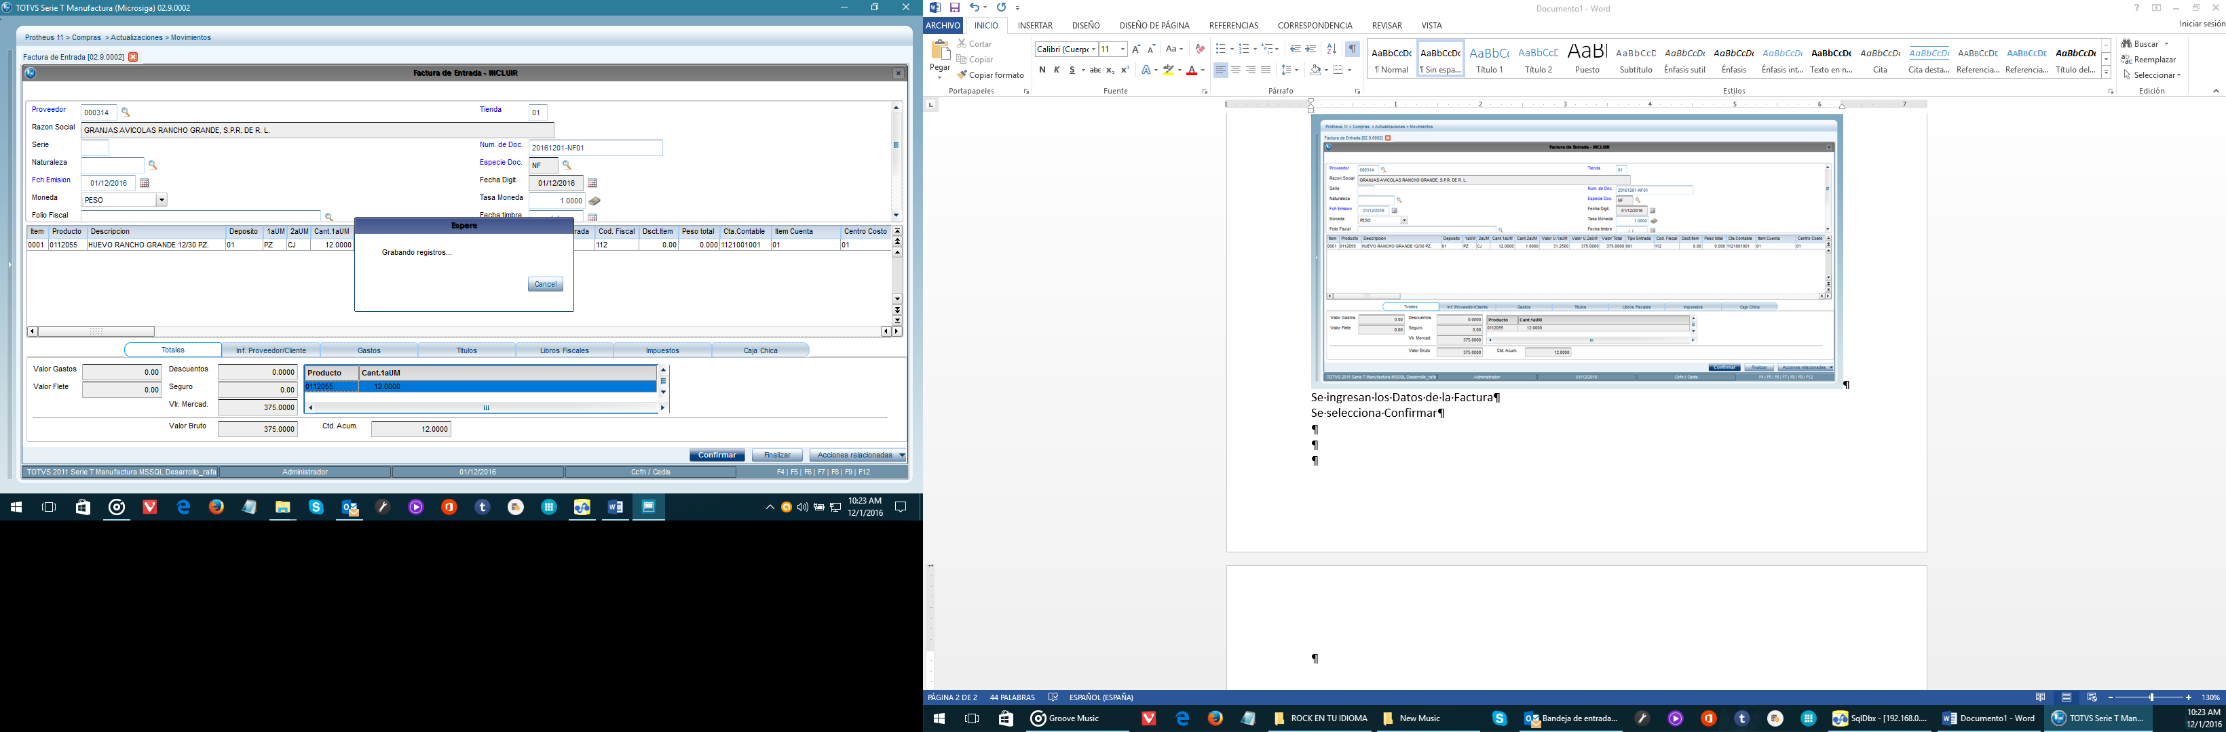

* **PASO 4.**

Posteriormente se mostrara recuadro Si desea imprimir el Informe Personalizable.

Seleccione **[Yes]**

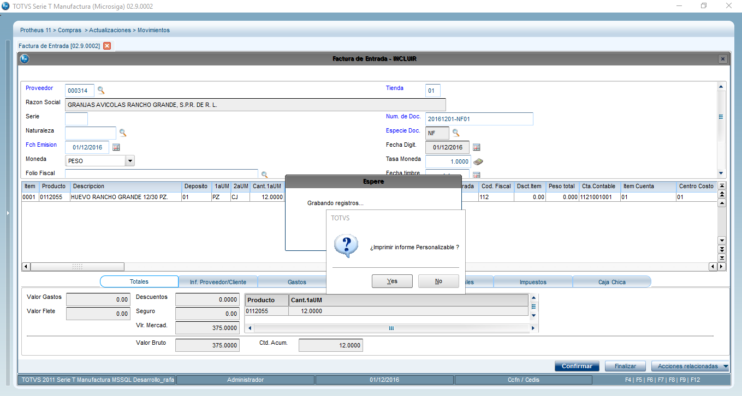

* **PASO 5.**

Automáticamente se visualiza la pantalla de impresión de informe.

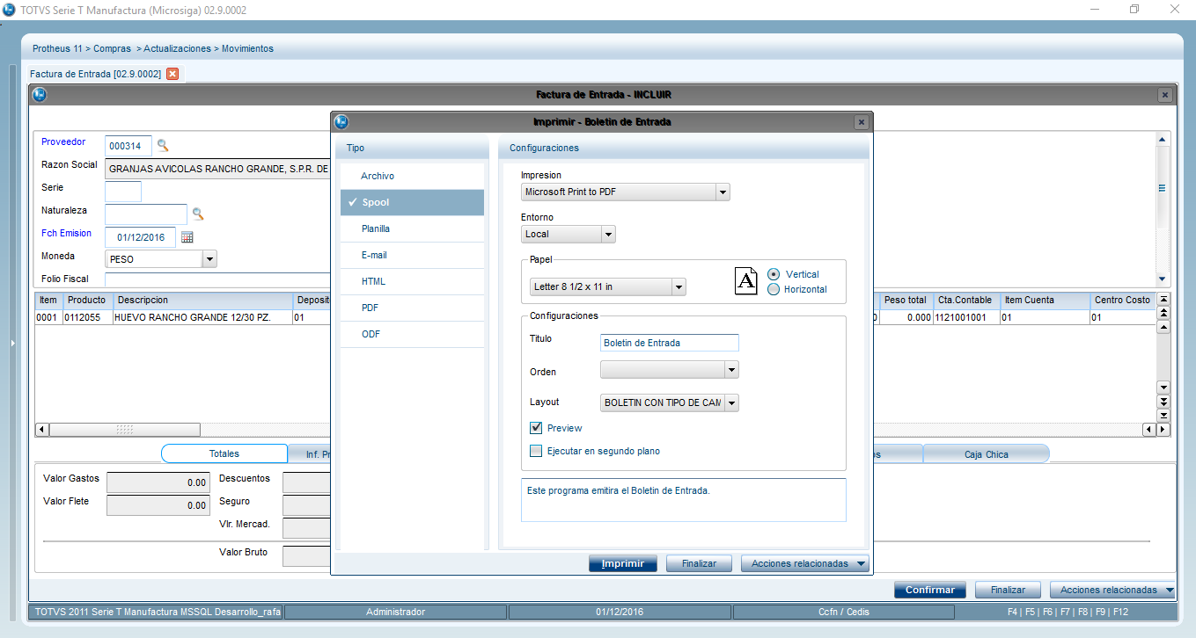

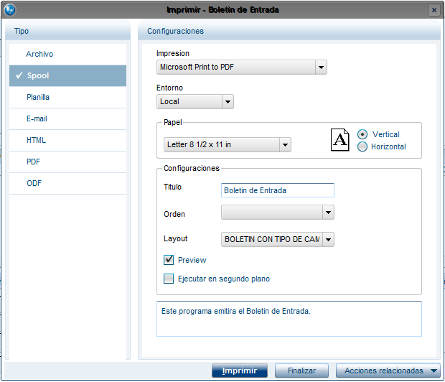

* **PASO 6.**

Seleccione:

* **Impresión**. Seleccione la impresora que tenga asignada
* **Entorno.** Siempre debe ser **Local.**

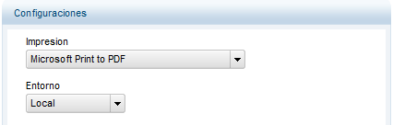

* **PASO 7.**

**Layout.** Seleccione **BOLETIN CON TIPO DE CAMBIO**

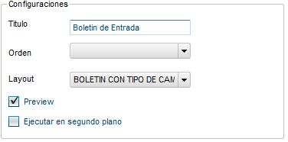

Finalmente seleccione **imprimir**



* **PASO 8.**

Se mostrara el mensaje de **imprimiendo.**

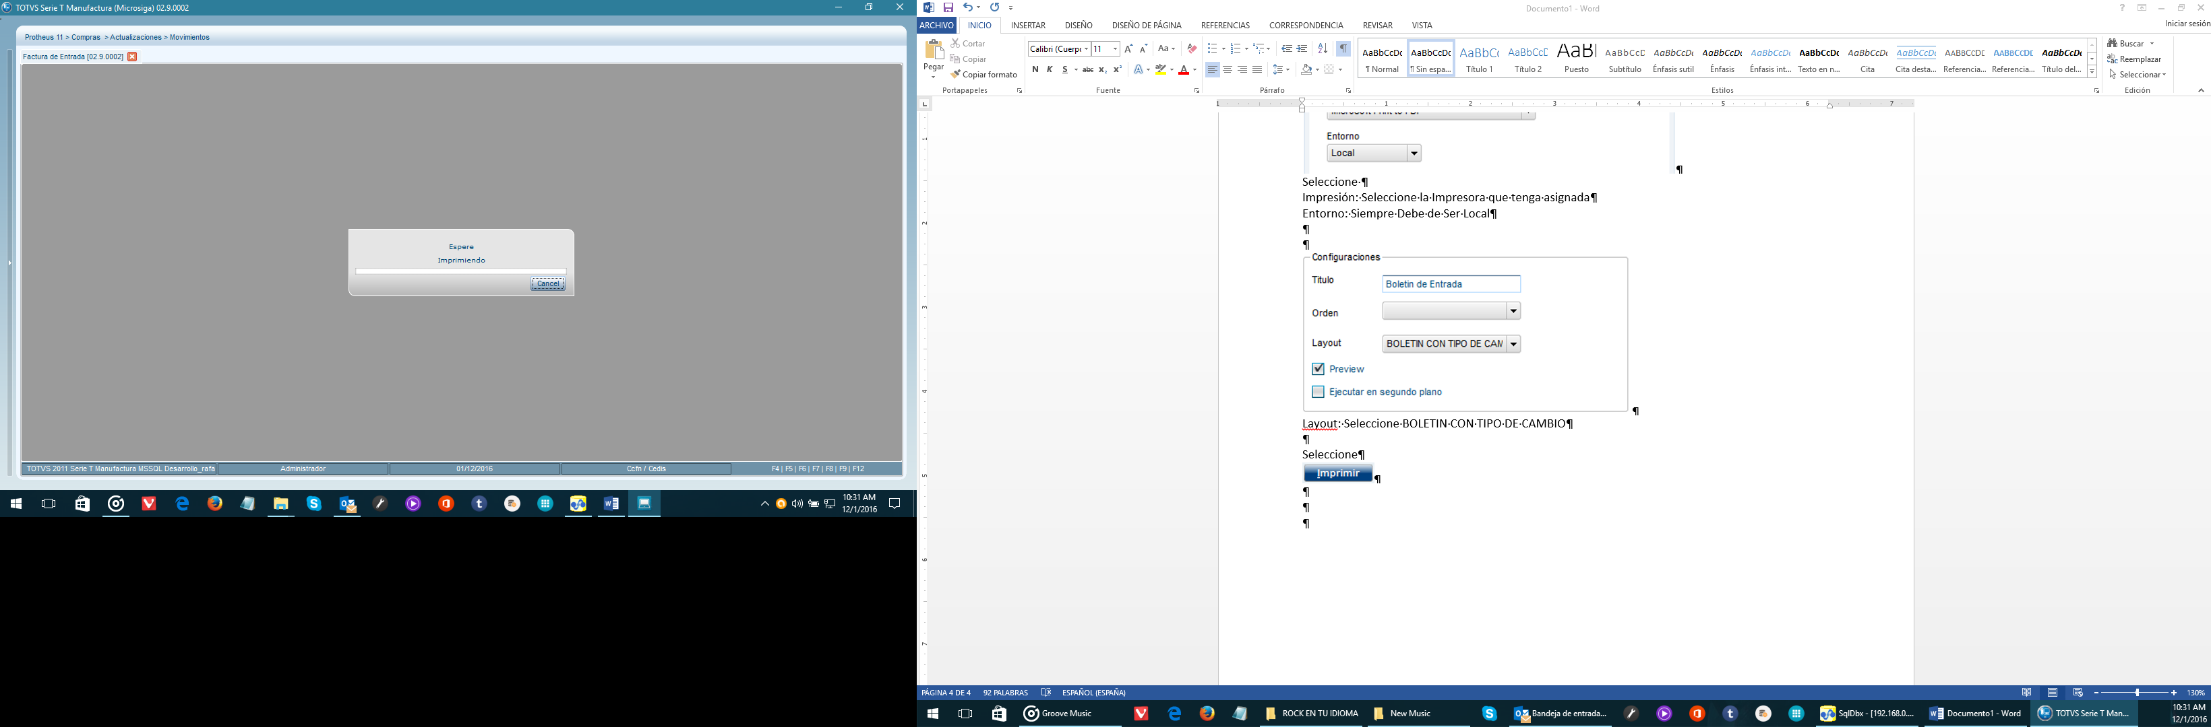

* **PASO 9.**

Se muestra impresión de pantalla.

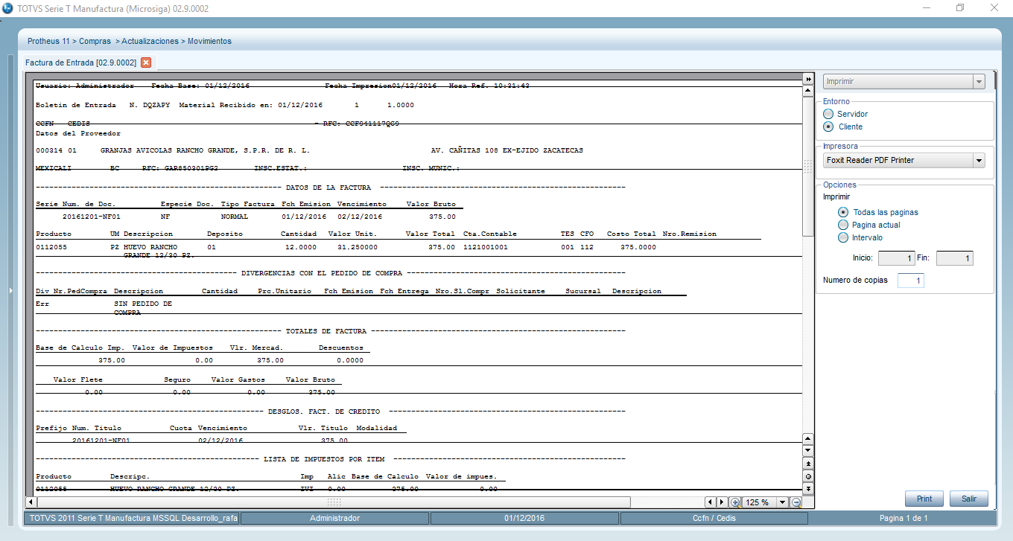

* **PASO 10.**

Seleccione **Cliente.**

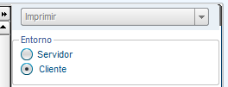

Verifique que la impresora es la que tiene asignada.



Si está seguro de los parámetros, seleccione **Print**.



* **PASO 11.**

Se muestra el mensaje de **Imprimiendo**.

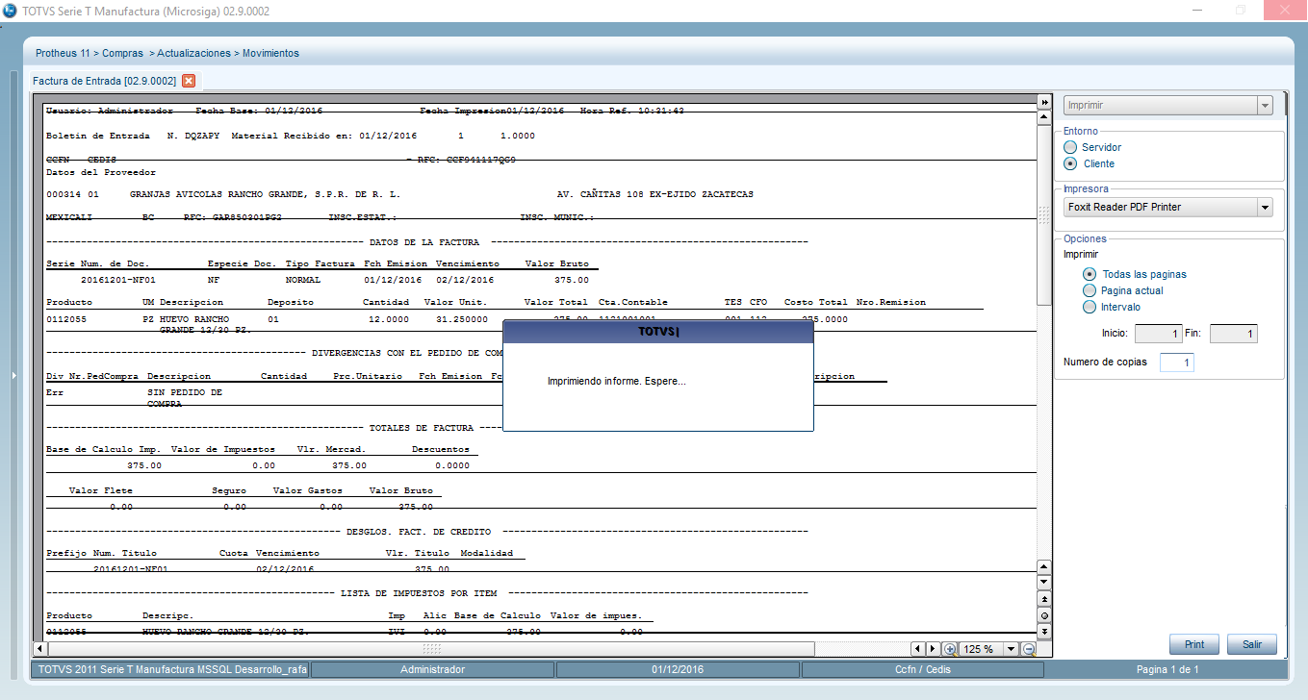

* **PASO 12.**

Se genera la impresión.

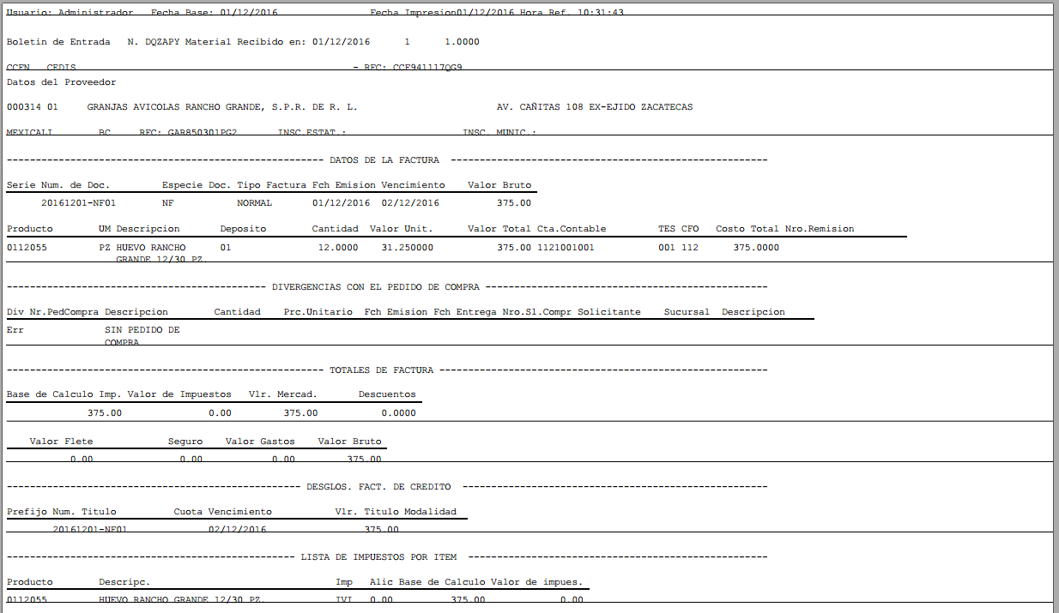

**IMPRESIÓN DE BOLETINES DE REMISIÓN DE ENTRADA DESPUES DE GUARDAR EL DOCUMENTO.**

* **PASO 1.**

En la pantalla de menú aparecerá la lista de Movimientos/Facturas de Entrada.

**1. Remisión.** Escrito que aparece en el menú y hace referencia para generar un movimiento de remisión.

**2. Incluir.** Seleccionamos **incluir**, para ingresar nueva remisión.

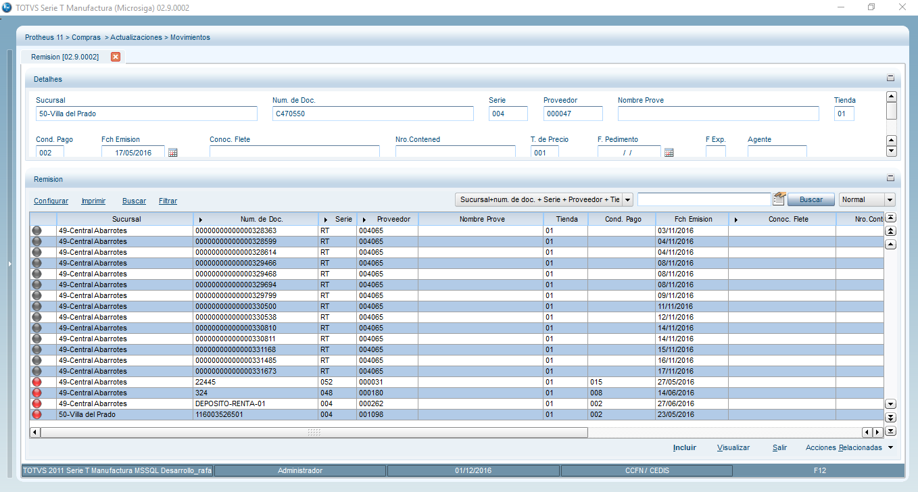

2

1

* **PASO 2.**

2

1



3

**1. PROVEEDOR.** Código del proveedor a quien pertenece la remisión.

**2. TIENDA.** Sucursal del proveedor

**3. CONFIRMAR.** Una vez ingresados todos los datos necesarios seleccionamos CONFIRMAR.

* **PASO 3.**

Apareceré recuadro de **Grabando Registros**



* **PASO 4.**

Posteriormente se mostrara recuadro Si desea imprimir el Informe Personalizable.

Seleccione **[Yes]**



* **PASO 5.**

Automáticamente se visualiza la pantalla de impresión de informe.



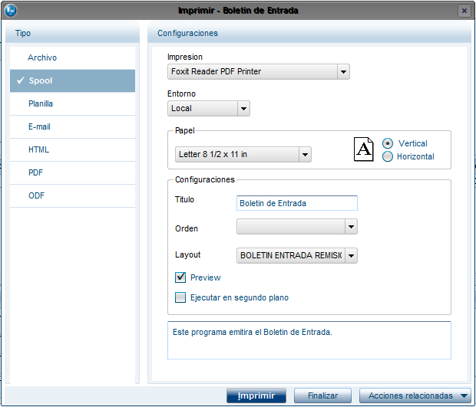

* **PASO 6.**

Seleccione:

* **Impresión**. Seleccione la impresora que tenga asignada
* **Entorno.** Siempre debe ser **Local.**



* **PASO 7.**

**Layout.** Seleccione **BOLETIN ENTRADA REMISIÓN.**

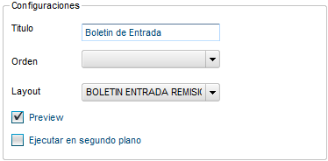

Finalmente seleccione **imprimir**



* **PASO 8.**

Se mostrara el mensaje de **imprimiendo.**



* **PASO 9.**

Se muestra impresión de pantalla.

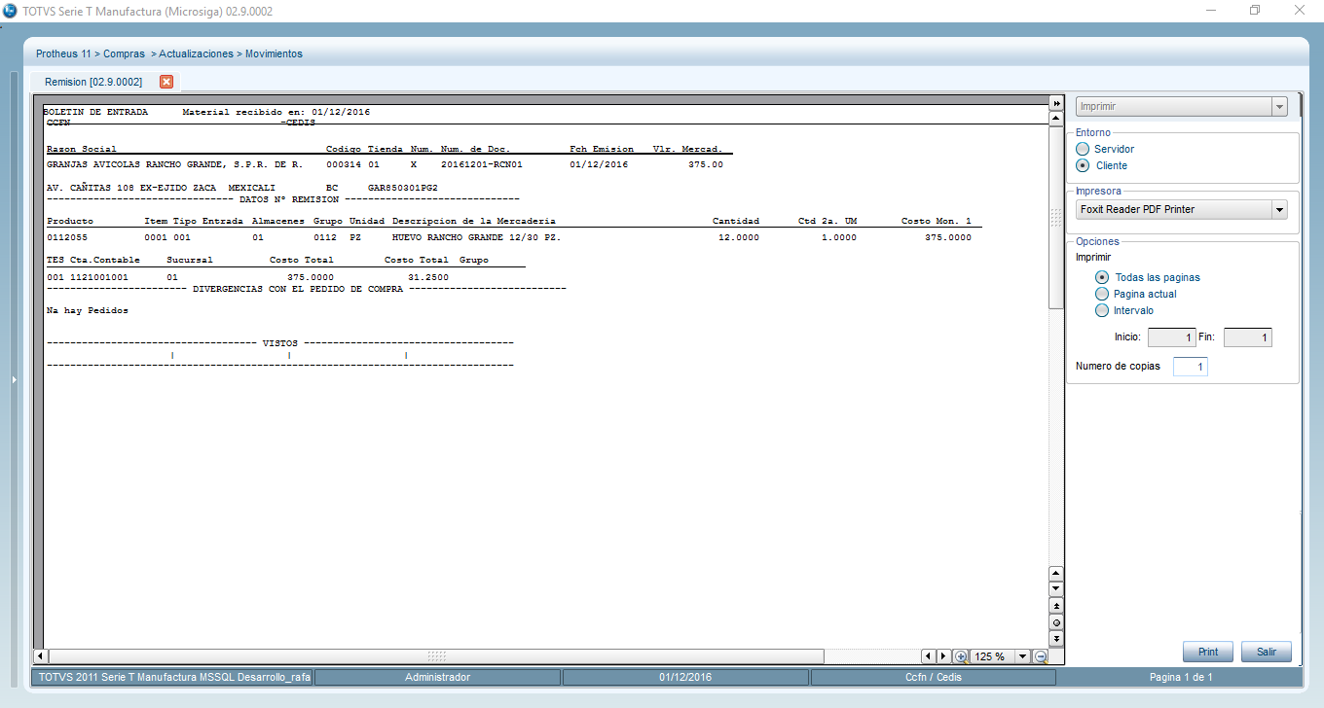

* **PASO 10.**

Seleccione **Cliente.**



Verifique que la impresora es la que tiene asignada.



Si está seguro de los parámetros, seleccione **Print**.



* **PASO 11.**

Se muestra el mensaje de **Imprimiendo**.

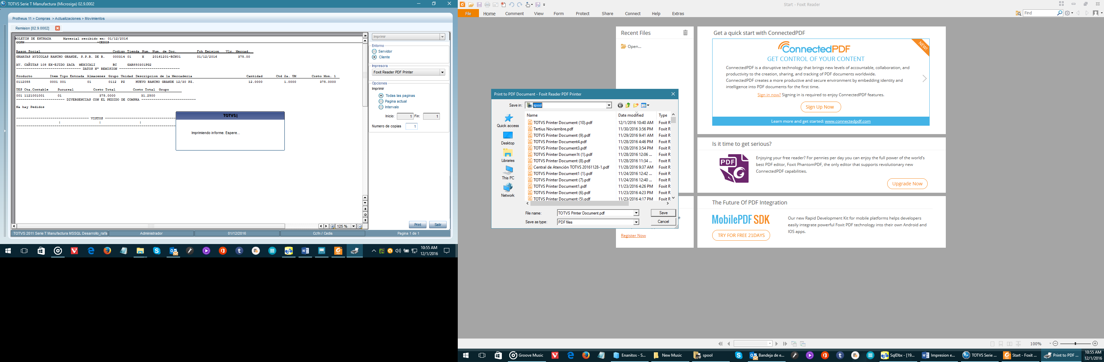

* **PASO 12.**

Se genera la impresión.

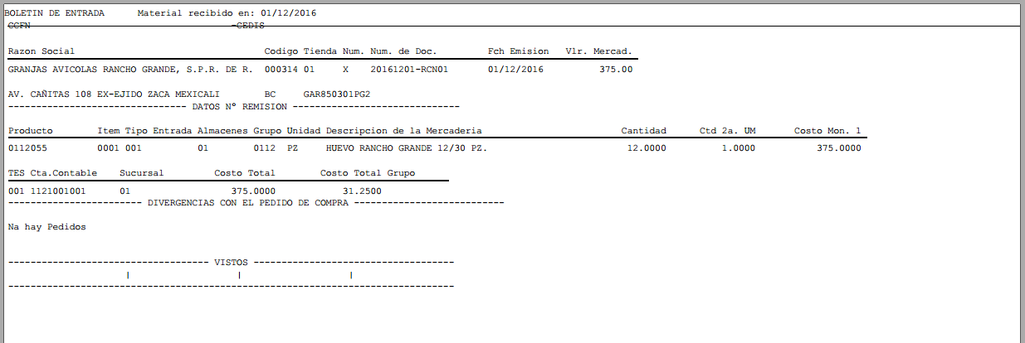

|  |
| --- |
| **INFORMACIONES TÉCNICAS.** |

**TABLAS UTILIZADAS.**

|  |  |  |
| --- | --- | --- |
| **TABLA** | **ARQUIVO** | **NOMBRE** |
| SD1 | SD1010 | Ítems de las Fact. de Entrada |
| SE2 | SE2010 | Cuentas por Pagar |
| SF1 | SF1010 | Encabezado de Fact. de Entrada |

**RUTINAS INVOLUCRADAS.**

* **MATA101N:** Factura de Compra
* **MATA102N:** Remisión de Compra

**WEBSERVICE INVOLUCRADAS.**

**NO APLICA**

**FUNCIONES INVOLUCRADAS.**

* **LOCXPE11**
* **MT100AGR**

**CODIGO:**

user function LOCXPE11()

if aCFGNF[1]==10 .or. aCFGNF[1] == 60

If aCFGNF[1] == 10 //Si es Factura de Compra

U_UMatr170()

endif

If aCFGNF[1] == 60 //Si es Remisión de Entrada

U_UfMatr171()

endif

endif

return

user function MT100AGR()

Local aArea

if aCFGNF[1]==10 .or. aCFGNF[1] == 60

If aCFGNF[1] == 10 //Si es Factura de Entrada Compra

U_UMatr170()

endif

If aCFGNF[1] == 60 //Si es Remisión de Entrada

U_UfMatr171()

endif

endif

Return

**SISTEMAS OPERATIVOS.**

Windows

|  |  |  |
| --- | --- | --- |
| **CAMBIOS EN ESTA VERSIÓN.** | | |
| **NUMERO DE REVISIÓN** | **FECHA DE ACTUALIZACIÓN.** | **DESCRIPCIÓN DEL CAMBIO** |
| 2 | 02/12/2016 | Se anexo descripción de gatillos en el procedimiento para configuración. |
|  |  |  |